Hemtal 1
  - 09 september 2024

Fråga 1

Frågeställning
Visa $E=mc^{2}$.

Lösning
Härledningen av Einsteins berömda formel, mass-energiekvivalens, innefattar tre successiva steg:
- Härledning av Lorentzfaktorn
- Härledning av relativistisk rörelsemängd
- Energi-massekvivalens

Det första steget, härledning av Lorentzfaktorn, baseras på tidsdilatation. Betrakta en foton som reflekteras, med ljushastigheten $c$, mellan två parallella speglar på ett avstånd $d$ ifrån varandra. En stationär observatör, $A$, ser fotonens bana som fixerad i rummet, medan en observatör, $B$, i relativ rörelse med hastigheten $v$ parallellt med speglarna ser fotonens bana som diagonala linjer med avståndet $D$ mellan speglarna.

För $A$ bestäms tiden det tar för fotonen att studsa fram och tillbaka enligt hastighetssambandet

 | $$T_{A}=\frac{2d}{c}$$ | (1)

Den okända sträckan $D$ kan betraktas som hypotenusan i en rätvinklig triangel, där den ena kateten är given som höjden $d$ och den andra, okända kateten $x$ erhålls från hastighetssambandet

 | $$x=\frac{vT_{B}}{2}$$ | (2)

Hypotenusan $D$ erhålls med hjälp av Pythagoras sats, enligt

$$T_{B}=\frac{2D}{c}=\frac{2}{c}\sqrt{d^{2}+{\left(\frac{vT_{B}}{2}\right)}^{2}}=\sqrt{\frac{4d^{2}}{c^{2}}+\frac{4}{c^{2}}\left(\frac{v^{2}{T_{B}}^{2}}{4}\right)}=\sqrt{\frac{4d^{2}}{c^{2}}+\frac{v^{2}}{c^{2}}{T_{B}}^{2}}=\sqrt{{T_{A}}^{2}+\frac{v^{2}}{c^{2}}{T_{B}}^{2}}$$
$$⟹T_{B}=\sqrt{{T_{B}}^{2}\left(\frac{{T_{A}}^{2}}{{T_{B}}^{2}}+\frac{v^{2}}{c^{2}}\right)}$$

Eftersom båda tiderna är positiva storheter, kan faktorn $T_{B}$ med god säkerhet faktoriseras ut från högerledet. Observera att likheten gäller endast om parentesen är lika med ett

$$\frac{{T_{A}}^{2}}{{T_{B}}^{2}}+\frac{v^{2}}{c^{2}}=1⟹{T_{B}}^{2}=\frac{{T_{A}}^{2}}{\left(1-\frac{v^{2}}{c^{2}}\right)}⟹T_{B}=\frac{T_{A}}{\sqrt{1-\frac{v^{2}}{c^{2}}}}$$

 | $$T_{B}=\frac{T_{A}}{\sqrt{1-\frac{v^{2}}{c^{2}}}}$$ | (3)

En variabel $γ$ (gamma), Lorentz-faktorn, införs:

 | $$γ=\frac{1}{\sqrt{1-\frac{v^{2}}{c^{2}}}}$$ | (4)

, där $v$ är observatörens hastighet relativt källan (objektet eller händelsen som betraktas). Om observatören rör sig med källan, betyder det att den relativa hastigheten mellan observatören och källan är noll.

Insättning av (4) i (3) ger

 | $$T_{B}=γT_{A}$$ | (5)

Låt $T_{A}$ och $T_{B}$ representera egentiden respektive den förlängda tiden (tidsdilatationen).

 | $$t=γτ$$ | (6)

Det andra steget, härledning av relativistisk rörelsemängd, tillämpar relativistiska effekter. Rörelsemängd i det en-dimensionella fallet beskrivs enligt

 | $$p=mv$$ | (7)

 | $$v=\frac{dx}{dt}$$ | (8)

Betrakta rörelsemängden för ett godtyckligt objekt med vilomassan $m_{0}$. Låt $τ$ vara egentiden. Rörelsemängden kan därmed beskrivas enligt följande:

$$p=m_{0}v=m_{0}\frac{dx}{dτ}=m_{0}\frac{dx}{dt}\frac{dt}{dτ}$$

Insättning av Lorentzfaktorn och hastigheten, enligt (6) respektive (8), ger den relativistiska rörelsemängden och massan

$$p=m_{0}\frac{dx}{dt}\frac{dt}{dτ}=m_{0}vγ⟹p_{rel}=γm_{0}v$$

 | $$p_{rel}=γm_{0}v$$ | (9)

 | $$m=γm_{0}$$ | (10)

Det tredje steget, energi-massekvivalens, binder samman föregående två steg och får ut den sökta formeln.

Energi definieras som en förflyttning under inverkan av en kraft. Med antagandet att förflyttningen, i detta fall, betraktas i samma riktning som kraften, fås följande:

$$E=\int{\overline{F}∙d\overline{s}}⟹E=\int{F∙ds}$$

 | $$E=\int{F∙ds}$$ | (11)

Den resulterande kraften erhålls med Newtons andra lag, enligt

$$F=\frac{dp}{dt}=\frac{d\left(mv\right)}{dt}=\left\{\text{Kedjeregeln}\right\}=v\frac{dm}{dt}+m\frac{dv}{dt}$$

 | $$F=v\frac{dm}{dt}+m\frac{dv}{dt}$$ | (12)

Insättning av (12) i (11) ger

$$E=\int{\left(v\frac{dm}{dt}+m\frac{dv}{dt}\right)ds}=\int{\left(v\frac{ds}{dt}dm+m\frac{ds}{dt}dv\right)}=\int{\left(v^{2}dm+mvdv\right)}$$

 | $$E=\int{\left(v^{2}dm+mvdv\right)}$$ | (13)

Derivering av (10) med avseende på hastigheten ger

$$\frac{dm}{dv}=\frac{d\left(γm_{0}\right)}{dv}=\left\{\text{Kedjeregeln}\right\}=m_{0}\frac{dγ}{dv}+γ\frac{dm_{0}}{dv}=\left\{m_{0} \text{konstant}\right\}=m_{0}\frac{dγ}{dv}$$

 | $$\frac{dm}{dv}=m_{0}\frac{dγ}{dv}$$ | (14)

Derivering av (4) med avseende på hastigheten med hjälp av kedjeregeln ger

$$v⟼v^{2}=X\left(v\right)⟼1-\frac{X\left(v\right)}{c^{2}}=Y\left(X\right)⟼Y^{{-1}/2}=Z\left(Y\right)$$
$$⟹\frac{dγ}{dv}=\frac{dZ}{dv}=\frac{dZ}{dY}∙\frac{dY}{dX}∙\frac{dX}{dv}=\left(-\frac{1}{2}\right)∙Y^{{-3}/2}∙\left(-\frac{1}{c^{2}}\right)∙2v=\frac{v}{c^{2}}∙{\left(1-\frac{v^{2}}{c^{2}}\right)}^{{-3}/2}$$

 | $$\frac{dγ}{dv}=\frac{v}{c^{2}}∙{\left(1-\frac{v^{2}}{c^{2}}\right)}^{{-3}/2}$$ | (15)

Insättning av (15) i (14) ger

$$\frac{dm}{dv}=m_{0}\frac{dγ}{dv} \\ =m_{0}∙\frac{v}{c^{2}}∙{\left(1-\frac{v^{2}}{c^{2}}\right)}^{{-3}/2} \\ =\frac{v}{c^{2}}∙\frac{1}{1-\frac{v^{2}}{c^{2}}}∙\frac{m_{0}}{\sqrt{1-\frac{v^{2}}{c^{2}}}} \\ =\frac{v}{c^{2}-v^{2}}∙\frac{m_{0}}{\sqrt{1-\frac{v^{2}}{c^{2}}}} \\ =\left\{\text{Lorentzfaktorn}\right\}=\frac{v}{c^{2}-v^{2}}∙γm_{0} \\ =\left\{\text{Relativistisk massa}\right\}=\frac{mv}{c^{2}-v^{2}}$$

$$⟹\frac{dm}{dv}=\frac{mv}{c^{2}-v^{2}}⟹mvdv=\left(c^{2}-v^{2}\right)dm=c^{2}dm-v^{2}dm$$

 | $$mvdv=c^{2}dm-v^{2}dm$$ | (16)

Insättning av (16) i (13) ger

$$E=\int{\left(v^{2}dm+mvdv\right)}=\int{\left(v^{2}dm+\left(c^{2}dm-v^{2}dm\right)\right)}=\int{c^{2}dm}=mc^{2}$$
$$⟹E=mc^{2}$$

Därmed har formeln härletts.

 | $$E=mc^{2}$$ | (17)

Fråga 2
Albert Einstein sitter på ett tåg som färdas mellan Zürich och Genève som har den konstanta hastigheten 0,7c. Avståndet mellan städerna är 275 km, mätt från jordens referenssystem som antas vara i vila. Tågets längd är 100 m.

Frågeställning a)
Erwin Schrödinger står vid sidan av spåren, han mäter längden på tåget. Detta gör även Einstein.
Vilka resultat får de?

Låt $L_{E}$ och $L_{S}$ representera längden på tåget som mäts av Einstein respektive Schrödinger. Notera att observatörerna befinner sig i olika inertialsystem (referensramar som inte accelererar).

Eftersom Einstein befinner sig i samma referensram som tåget, som färdas med en konstant hastighet, är den relativa hastigheten ur hans synpunkt noll. Således mäter Einstein egenlängden av tåget, $L_{0}$, enligt

 | $$L_{E}=L_{0}=100 \text{m}$$ | (18)

För Schrödinger kommer en märkbar längdkontraktion att ske med tanke på att tåget färdas med en hög hastighet ($0,7c$)— i förhållande till ljushastigheten ($c$)—relativt hans referensram. Lorentzfaktorn bestäms som

$$γ=\frac{1}{\sqrt{1-\frac{v^{2}}{c^{2}}}}=\frac{1}{\sqrt{1-\frac{{\left(0,7c\right)}^{2}}{c^{2}}}}=\frac{1}{\sqrt{0,51}}$$

 | $$γ=\frac{1}{\sqrt{0,51}}$$ | (19)

Insättning av (10) och (11) i formeln för längdkontraktion ger

$$L=\frac{L_{0}}{γ}⟹L_{S}=100\sqrt{0,51}≈71,4 \left[\text{m}\right]$$

 | $$L_{S}=100\sqrt{0,51}≈71,4 \text{m}$$ | (20)

Svar: Einstein och Schrödinger mäter längderna 100 m respektive 71,4 m.

Frågeställning b)
Schrödinger och Einstein tar även tid på hur lång tid resan tar, får de samma resultat?
Motivera med uträkningar.

Låt $D=2,75∙{10}^{5} \text{m}$ representera avståndet mellan Zürich och Genève.

Av samma anledning som för (egen)längden mäter Einstein (egen)tiden, enligt hastighetssambandet

$$t_{E}=τ=\frac{D}{v}=\frac{2,75∙{10}^{5} \left[\text{m}\right]}{0,7∙3∙{10}^{8} \left[{\text{m}}/{\text{s}}\right]}=\frac{11}{8400}≈1,3∙{10}^{-3} \left[\text{s}\right]$$

 | $$t_{E}=\frac{11}{8400}≈1,3∙{10}^{-3} \text{s}$$ | (21)

För Schrödinger sker en tidsdilatation, enligt

$$t_{S}=γτ=γt_{E}=\frac{1}{\sqrt{0,51}}∙\frac{11}{8400}≈1,8∙{10}^{-3} \text{s}$$

 | $$t_{S}=\frac{11}{8400\sqrt{0,51}}≈1,8∙{10}^{-3} \text{s}$$ | (22)

Svar: Einstein och Schrödinger mäter tiden 1,3 ms respektive 1,8 ms.

Fråga 3
Den 9:e augusti 1945 släpptes kärnvapnet ”Fat Man” över den japanska staden Nagasaki. Bombens viktigaste komponent var ca 6,19 kg plutonium-239 som frigjorde energi via fission (mer om fission kommer i föreläsning 12-13). Av den totala massan undergick ca 1 kg plutoniumfission och den totala energin som frisläpptes vid explosionen var 8,8 TJ (varav 70% var från plutoniumfissionen). Om en kärna Pu-239 väger 3,97 × 10⁻²⁵ kg, hur mycket vägde fissionsprodukterna från varje kärna?

Den frisläppta energin från 1 kg plutonium är given som 70% av den totalt frisläppta energin, enligt

$$E_{plutonium}=0,7∙8,8 \left[\text{TJ}\right]=6,16∙{10}^{12} \left[\text{J}\right]$$

 | $$E_{plutonium}=6,16∙{10}^{12} \text{J}$$ | (23)

Antalet plutoniumkärnor beräknas genom att dividera den totala massan av plutonium (1 kg) med massan för en plutoniumkärna, enligt

$$n=\frac{m_{plutonium}}{m_{kärna}}=\frac{1 \left[\text{kg}\right]}{3,97∙{10}^{-25} \left[\text{kg}\right]}=\frac{1}{3,97}∙{10}^{25}≈2,519∙{10}^{24}$$

 | $$n=\frac{1}{3,97}∙{10}^{25}≈2,519∙{10}^{24}$$ | (24)

Den genomsnittliga frisläppta energin per kärna ges av

$$E_{efter}=\frac{E_{plutonium}}{n}=2,44552∙{10}^{-12} \left[\text{J}\right]$$

 | $$E_{efter}=2,44552∙{10}^{-12} \text{J}$$ | (25)

Den inneboende energin hos varje kärna innan fissionen ges av

$$E_{innan}=m_{kärna}∙c^{2}≈3,573∙{10}^{-8} \text{J}$$

 | $$E_{innan}≈3,573∙{10}^{-8} \text{J}$$ | (26)

Energin av fissionsprodukten från varje kärna bestäms som skillnaden mellan energin innan och (den genomsnittliga frisläppta) energin efter fissionen, enligt

$$E_{produkt}=E_{innan}-E_{efter}≈3,57276∙{10}^{-8} \left[\text{J}\right]$$

 | $$E_{produkt}≈3,57276∙{10}^{-8} \text{J}$$ | (27)

Motsvarande massa fås enligt

$$m_{produkt}=\frac{E_{produkt}}{c^{2}}≈3,96973∙{10}^{-25} \left[\text{kg}\right]$$

 | $$m_{produkt}≈3,96973∙{10}^{-25} \text{kg}$$ | (28)

Med tanke på att fissionsprodukten har nästan lika stor som massan för en plutoniumkärna innan fissionen innebär det att endast en extremt liten massa har omvandlats till energi. Detta motsvarar att cirka 99,99% av den ursprungliga massan finns kvar som fissionsprodukter.

Svar: Fissionsprodukterna från varje kärna vägde ungefär 3,96973 x 10⁻²⁵ kg.

Fråga 4

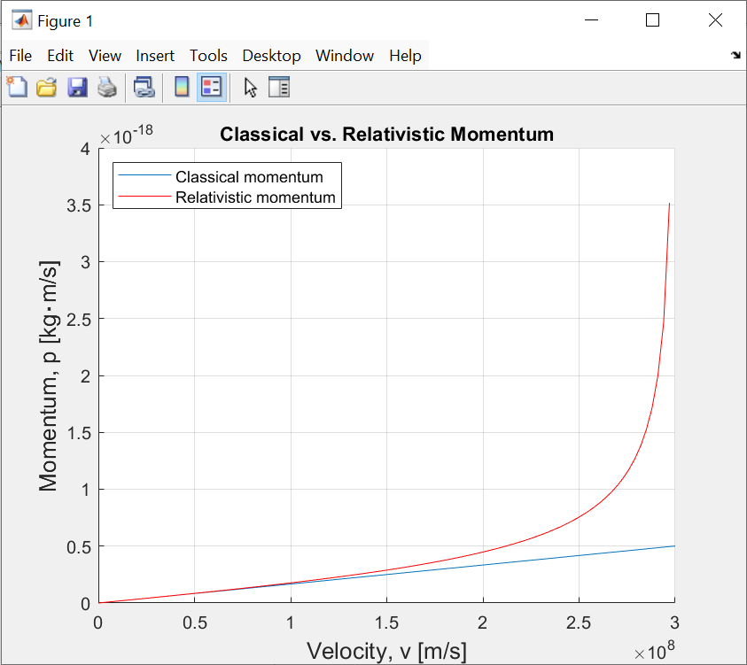
Figur 1. MATLAB-skapad plot av skillnaden mellan klassisk rörelsemängd (blå) och relativistisk rörelsemängd (röd).

